

TITULO TALLER: DESCOMPONIENDO VECTORES
TIEMPO ESTIMADO: FIN DE SEMANA
INDICADOR DE LOGRO: Emplea adecuadamente los dos métodos de descomposición vectorial en la solución de problemas
PROCEDIMIENTOS:
- Graficar en papel milimetrado los problemas
- Emplear dos métodos de solución (gráfico y trigonométrico)
- ACTIVIDADES:
- 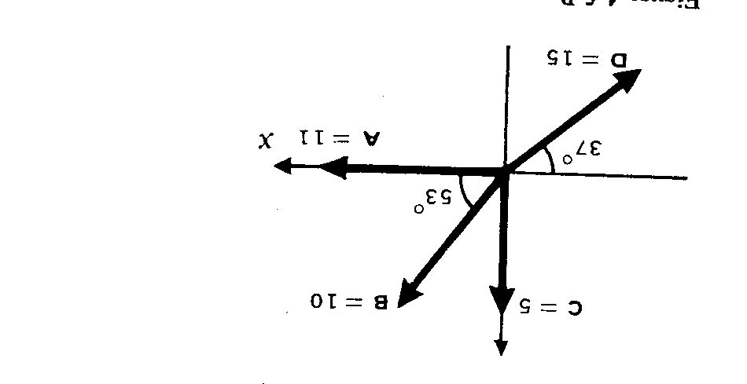Calcular por método gráfico y por descomposición el vector resultante de los siguientes problemas
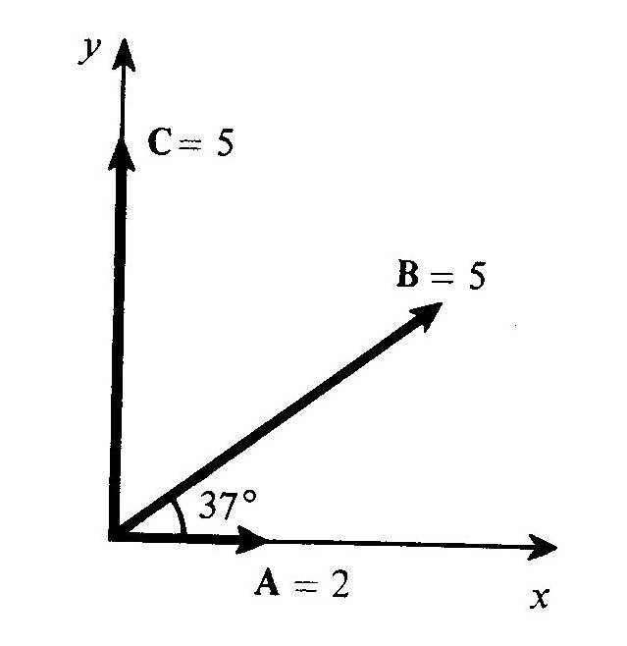

- El mapa de un tesoro da las siguientes direcciones: “Comience en el árbol grande. Camine 80 pasos hacia el este, después 50 pasos a 70° noroeste, luego 60 pasos a 30° al oeste del norte, en seguida 18 pasos hacia el sur y ahí encontrará el tesoro” . ¿A qué distancia del árbol y en qué dirección está el tesoro?

EVALUACION: ¿Cuál de los dos métodos te da mayor exactitud?
REFERENCIAS BIBLIOGRAFICAS:
http://www.phy6.org/stargaze/Mvector.htm

